1) Para la imagen de la configuración de una tarjeta de red de un PC:
- Indica cuál es la dirección MAC:
00:F1:D0:95:71:EA
- Transforma a notación compacta (ej. /25) la máscara de subred
/16
- Comprobar que la puerta de enlace predeterminada y tu dirección IP están en red
Sí se encuentra en red debido que a través de la máscara sabemos que es /16 por lo cual la red será 172.26.0.0 como base entonces la puerta de enlace es la 172.26.0.1 por lo que determinamos que el equipo con la ip 172.26.20.44 si se encuentra en la red.
- Calcula la dirección que identifica la red y la dirección de broadcast
La primera red será la 172.26.0.0 en el caso del ejemplo el router o la puerta de enlace es la 172.26.0.1 y la dirección de broadcast es la 172.26.255.255
- Indica si tu dirección IP es de clase A, B o C, e indica si pertenece al rango privado o público
Es de la clase B. Pertence al rango privado.
- Indica si se trata de una IP dinámica o estática y por qué.
Así a simple vista, diría que es una IP dinámica recibida por un servidor de DHCP aunque por la complejidad de una red /16 casi que podría pensar que tiene una división en departamentos y sea del sector 20 el equipo 44 puesto de forma estática.
- ¿Para qué se emplean los servidores DNS?
Los servidores DNS realizan búsquedas de direcciones web ya sea para obtener la dirección remota de una página web como algún equipo en un área local ya sea una consulta a una IP que sea el servidor de base de datos por ejemplo.
- Los servidores DNS configurados ¿están en IP públicas o privadas?
Los que están configurados como los de google, cloudflare, etc. Son públicos un ejemplo es 1.1.1.1 que es rápido, y el de google comúnmente conocido 8.8.8.8.
- ¿Podríamos cambiarlos libremente?
Si en nuestro equipo podemos seleccionar diferentes DNS por si no nos gusta incluso para el tema de privacidad quitar el de nuestro proveedor y añadir uno más seguro.
- Indica si los servidores DNS pertenecen a la misma red que el PC, es decir ¿están en red?.
Sí tienes uno para tu empresa o para tu domicilio puedes configurarlo para tenerlo en red pero si son externos no están en tu misma red.
- Si no están en red, ¿cómo puede conectar y usar el PC el servidor DNS?
Se puede realizar en la configuración de la IP poner el servidor DNS que queramos por ejemplo 8.8.8.8 y luego ya se enviará a dichas peticiones de direcciones IP a ese servidor.
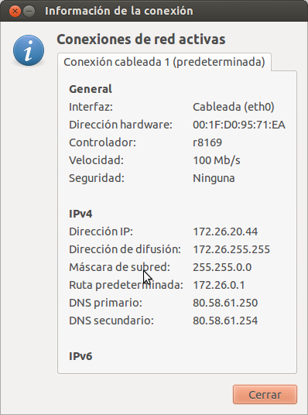

2) Relaciona los siguientes conceptos

Servidor de aplicaciones Tomcat
Servidor DNS Bind9
Control de versiones GIT
Servidor de HTTPs Apache2
Cliente navegador web Mozilla Firefox

3) Explica los siguientes términos:

Docker: contenedor para instalar diferentes servidores o lo que desees.
SSH: método de conexión remota a otro equipo.
FTP: servicio para transferencia de archivos.
HTTPs: Peticiones web para que sean cifrados.
GITHUB: Te permite guardar tus repositorios o trabajo en la nube y poder continuar desarrollando donde sea.
X Dominio virtual: nos da una direccion de nombre en vez de dar una IP como mercedes.es
Hosting
Diferencias entre alojamiento compartido y dedicado.
VPS: servicio como una maquina virtual pero en un servidor independiente con un cobro que funciona siempre.

